1. Личные данные
ФИО: Огарь Максим Алексеевич  Гражданство: РФ  Адрес проживания: г. Москва  Дата рождения:10.12.1984г.  E-mail: mogar@inbox.ru  Моб. тел.: +7 (916) 127-59-57 | 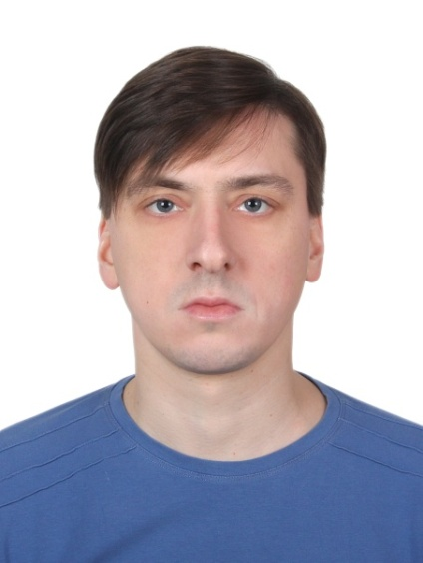

2. Желаемая должность
Программист C++/ Разработчик С++ / Qt-разработчик

3. Желаемая заработная плата
150 тыс. руб.

4. Ключевые навыки
4.1 C/C++:
Среды разработок: C++ Builder, QTCreator с использованием C++17 STL и QT-библиотеки.
Сборщики: Qmake, Cmake.
На данный момент пользуюсь:
Windows - QTCreator /CMake /MinGW
Linux (Ubuntu, AstraLinux) - QTCreator /CMake /GCC
Android - QTCreator /QMake /Clang
Опыт разработки графического интерфейса:
- в Borland C++ Builder
- в QTCreator - QtWidgets (как с использованием QTDesigner, так и без него)

В STL использую:
1) ООП: наследование, полиморфизм, виртуальные функции и абстрактные классы, таблицы виртуальных функций;
2) стандартные контейнеры (vector, map, set, multiset, multimap, deque, queue, stack, list, array, priority_queue, unoredered_set, unoredered_map), стандартные алгоритмы;
3) потоки ввода/вывода;
4) многопоточность (thread, future, packaged_task, promise, async) и применение мьютексов (lock_guard, unique_lock);
5) "умные" указатели и идиома RAII;
6) размещающий оператор new, forward-ссылки, шаблоны функций/классов, лямбда-выражения.

В QT-библиотеке использую подобные классы, а также:
- QVariant, QEvent, QIODevice (QFile, QDir, QBuffer, QTextStream, QDataStream), QDateTime, QTimer, QProcess, QThread, QTcpSocket, QUdpSocket, QTcpServer, модуль QtSQL, технология "модель-представление"

4.2 Сети и системы коммуникаций
- разработка приложений клиент/сервер TCP/IP, быстрая передача по UDP;
- работа с сокетными соединениями в библиотеках Qt и Borland C++

4.3 Базы данных:
- работа с СУБД MySQL, PostgreSQL;
- реализация доступа к БД из приложений, написанных на C++

4.4 Система контроля версий:
- во всех проектах на C++ используется GIT;
- имеется опыт работы с Perforce

4.5 3D-графика (OpenGL + GLUT/FreeGLUT):
- геометрические примитивы и буферы, цвет, материалы и освещение, наложение текстур, кривые и поверхности, конвейер (быстрое прохождение геометрии), интерактивная графика, буферные объекты, текстуры глубины и тени, низкоуровневое и высокоуровневые шейдеры (пиксельные и вершинные)

4.6 Другие навыки:
- опыт низкоуровневого программирования на языке Ассемблера в MSDOS с использованием TurboAssembler 5.0, TurboDebugger 5.0, W32Dasm;
- опыт разработки вычислительных приложений на Python3 с использованием PyCharm и разработки графического интерфейса с использованием QTDesigner.

5. Опыт работы
5.1 С 2005г. – по 2020г.: ПАО «НПО «Алмаз», начиная с должности «инженера» до «начальника отдела лазерного направления в области военной техники».
Основные должностные инструкции:
- руководство научной группой по программному моделированию (на C++);
- руководство научной группой по аппаратному обеспечению работы лазерных установок;
- работа с СУБД MySQL

5.2 С апреля 2020г. - по апрель 2021г.: Фриланс
Основные проекты:
- программа расчёта кредита под Android;
- клиентское приложение MySQL;
- splitter/merger файлов;
- музыкальный плеер с подключаемой медиатекой;
- клиент/сервер TCP/IP;
- приложение "Сердце" на OpenGL

5.3 С апреля 2021г. - по октябрь 2021г. – АО "Концерн ВКО "Алмаз-Антей", программист в отделе конструирования средств ПРО.
Основные должностные инструкции:
- разработка фронтэнд-приложения для работы с сервером;
- работа с High Level Architecture (федерации+федераты, разбор FOM/SOM-файлов и т.д.);
- разработка клиентского GUI-приложения (с использованием QtDesigner);
- работа с СУБД PostgreSQL

5.4 С ноября 2021г. - по март 2022г.: Фриланс

5.5 С апреля 2022 - по настоящее время - ФГУП "НПП "Гамма", программист цетра перспективных разработок и исследований.
Основные задачи:
- работа в AstraLinux SE/Qt;
- оптимизация существующего кода на C++ (реализация асинхронного исполнения ресурсоёмких функций);
- перевод существующих проектов из qmake-реализации в cmake.

6. Дополнительные достижения:
- пройден курс Coursera/МФТИ/Яндекс - "Искусство разработки на современном C++";
- пройден курс лекций "Сети и системы коммуникаций";
- разработка программного комплекса «Программное моделирование стендовых лазерных установок»;
- публикации ряда научных трудов в изданиях, одобренных Высшей Аттестационной Комиссией;
- благодарность Министерства промышленности и торговли РФ;
- награда памятным знаком «100 лет противовоздушной обороне»;
- участие в ряде всероссийских и молодёжных научных конференциях

7. Образование
2007: Московский институт радиотехники электроники и автоматики (нынешний «РТУ МИРЭА»), факультет электроники, специальность «Оптико-электронные приборы и системы»;
2012: Заочная аспирантура ПАО «НПО «Алмаз» 05.27.03 «Квантовая электроника», тема «Резонаторы технологических лазеров и их моделирование»;
2013: Курс «Управленческие навыки» Друтько В.А.

8. Дополнительные сведения и личные качества
- математический склад ума (хорошие познания в прикладной математике, планиметрии и физике);
- любовь к творческой работе;
- готовность выучить новые языки программирования;
- добросовестное отношение к выполнению поставленных задач;
- базовые знания английского и французского языков

